第一節時間 直線運動
一、時間
1. 計時原理：凡具有【 】變化的，都可用來測量時間。如：日出日落、月之
盈虧、四季循環、 日晷、沙漏、呼吸、脈搏。
2. 計時單位：
(1)【 】：太陽連續兩次正對地球上某處子午線所經歷的時間。
(2)平均太陽日：一年中各太陽日的長短不一，故取平均值稱為【 】。
即"一日"、 "一天"。
(3)一個平均太陽日＝【 】(hr)＝【 】(min)＝【 】(s)。
二、以單擺來測時
1. 伽立略（Galileo）的發現：義大利科學家伽立略在教堂內見一盞吊燈受風吹而
來回擺動，他利用脈搏來測吊燈來回擺動的時間，發現來回擺動一次的時間幾乎是【 】的。此特性稱為擺的【 】，後世所用擺鐘計時即利用此原理。
2. 單擺：
(1)週期：單擺來回擺動一次的【 】。 頻率：每秒鐘來回擺動的次數。
單位：【 】（s） 週期（T）＝【 】
頻率（f）＝【 】 單位：【 】（1/s）
(2)等時性：【 】一定的單擺，當擺角不大時，其週期為【 】，與
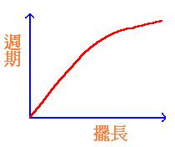
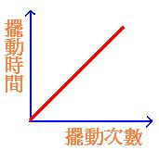
【 】、【 】無關。
(3)擺長固定時，擺動次數與擺動時間成
【 】。
(4) 影響單擺週期的因素是【 】，擺
長越長，擺動越慢，即週期越【 】
週期與擺長【 】。
(5) 測量單擺週期時，先測擺動10次所需時間，再求平均擺
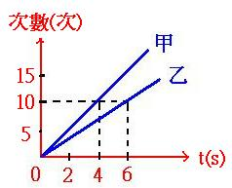
動1次的時間，取平均值所得結果較準。若僅測擺動1次的時間，則週期過
短，誤差大。
例：甲、乙兩單擺如圖示，求：甲單擺週期？乙單擺週期？
甲、乙擺長大小順序？
三、計時器
（1） 機械鐘：利用【 】的擺動來計時，每日誤差千分之一秒。
（2） 石英鐘：利用【 】控制電路，利用數字顯示時間，精確度
可達三年內誤差1秒。
（3） 原子鐘：利用【 】的變化來控制電路。時間單位"秒"是根據【 】原
子鐘為標準定出來的，精確度高。

